光通信模块技术要求书
本模块的主要技术指标如下
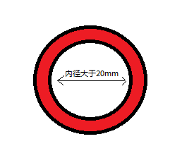
图1
- 光通信模块的通信为单向通信（半双工）。
- 光通信模块的发射端为面发光模式，其形式如上图1所示。图1的内径必须大于20mm。外径不大于40mm。其中红色区域为发光区域。接收端为点接收。或者可以做成相反的形式，如接收端为环状，而发射端为点状的。又或者可以做成发射为环状切接收也为环状。
- 发射端和接收端的距离为不大于5mm。
- 此光模块在高速旋转下使用，即发射端高速旋转而接收端为固定。
- 光通信模块的通信误码率小于1*10⁻⁹。
- 光通信模块的数字接口为LVDS。
- 光通信模块的供电为5V或者3.3V。
- 光通信模块的通信速率应大于100Mbps/S。
- 光通信波长为1550nm或者1310nm。

备注：不允许点对点的光信号传输。
在完成设计后需移交全套设计资料，以及测试指标。

